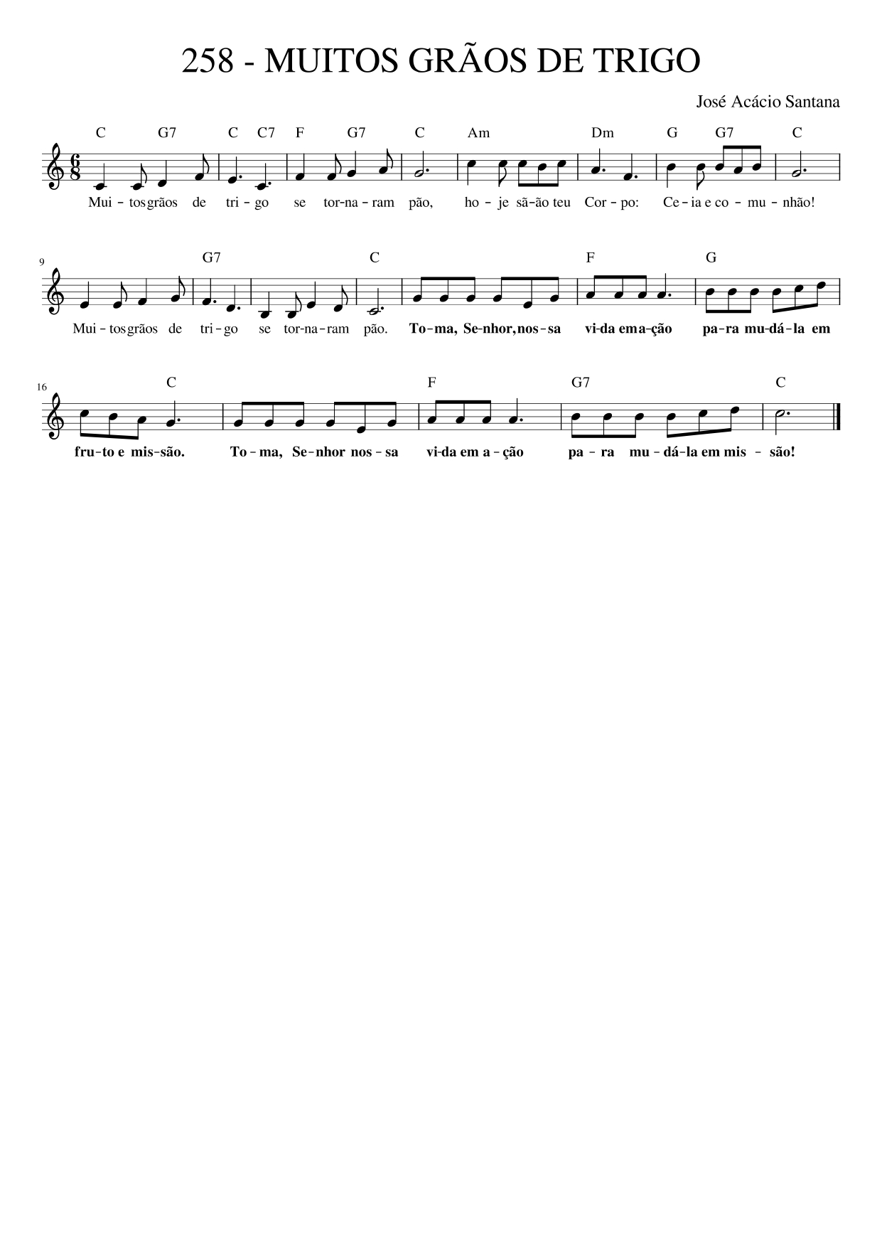

C G7 C F G7 C
- Muitos grãos de trigo, se tornaram pão
Am Dm G G7 C
hoje são teu corpo, ceia e comunhão.
G7 C
Muitos grãos de trigo se tornaram pão.
F G C
Toma Senhor nossa vida em ação para mudá-la em fruto e missão.
F G7 C
Toma Senhor nossa vida em ação para mudá-la em missão.
C G7 C F G7 C
- Muitos cachos de uva, se tornaram vinho
Am Dm G G7 C
hoje são teu sangue força no caminho.
G7 C
Muitos cachos de uva, se tornaram vinho.
C G7 C F G7 C
- Muitas são as vidas, feitas vocação,
Am Dm G G7 C
hoje oferecidas em consagração.
G7 C
Muitas são as vidas feitas vocação.

